**Приложение А**

**Прототипы Веб-страниц**

 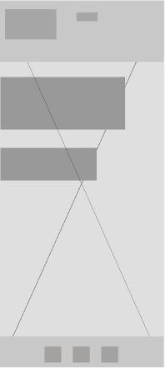

а б

а – декстопная версия, б – мобильная версия

Рисунок 1.2 – Главная страница

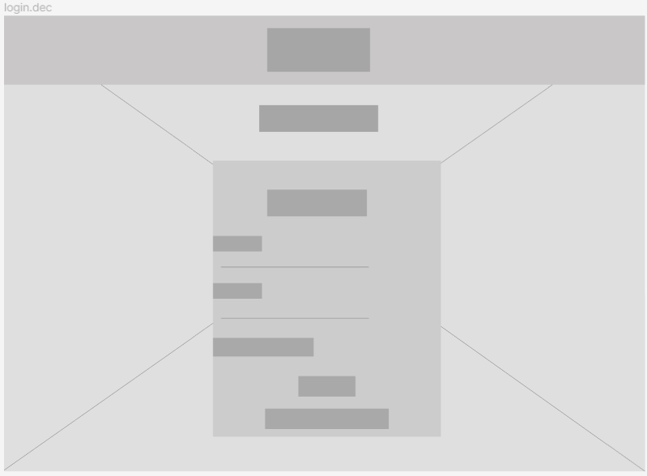 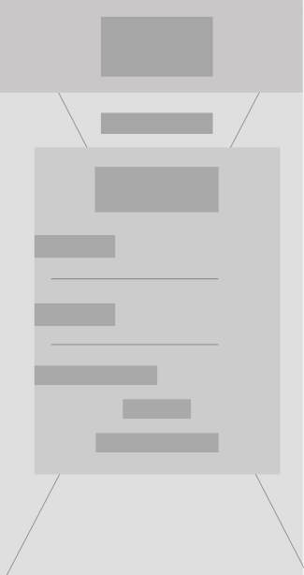

а б

а – декстопная версия, б – мобильная версия

Рисунок 1.3 – Страница регистрации

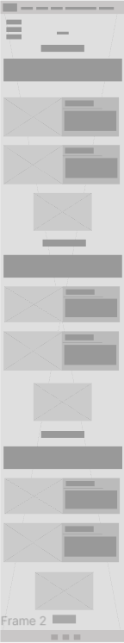 

а б

а – декстопная версия, б – мобильная версия

Рисунок 1.3 – Страница с автомобилями №1

 

а б

а – декстопная версия, б – мобильная версия

Рисунок 1.3 – Страница «О нас»

 

а б

а – декстопная версия, б – мобильная версия

Рисунок 1.3 – Страница «Часто задаваемые вопросы»

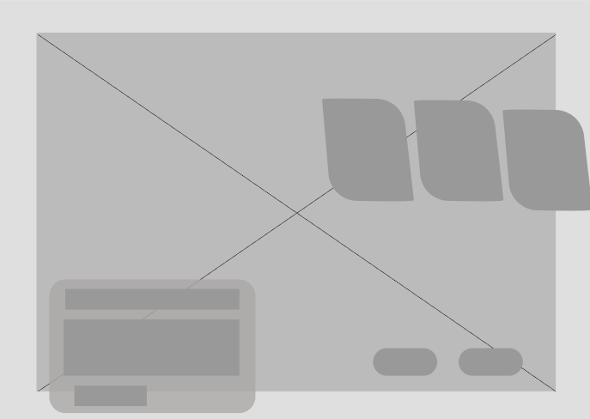 

а б

а – декстопная версия, б – мобильная версия

Рисунок 1.3 – Страница с автомобилями №2

# Приложение Б

# Макеты страниц

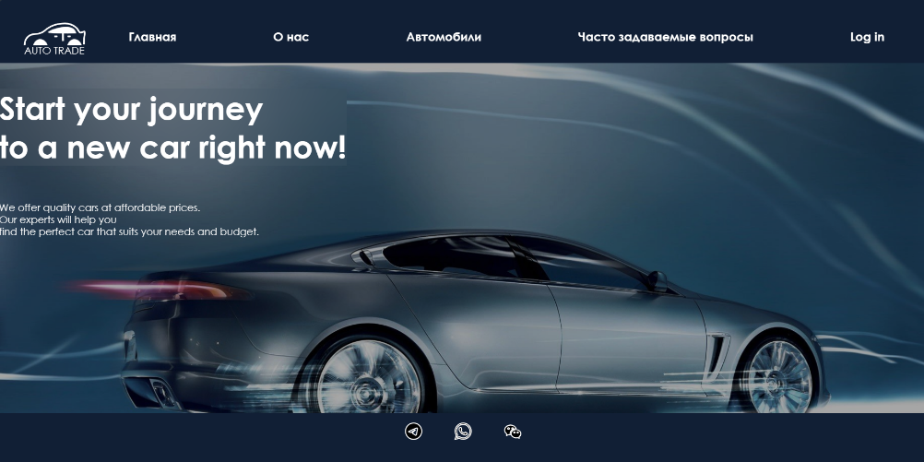 

а б

а – декстопная версия, б – мобильная версия

Рисунок 1.2 – Главная страница

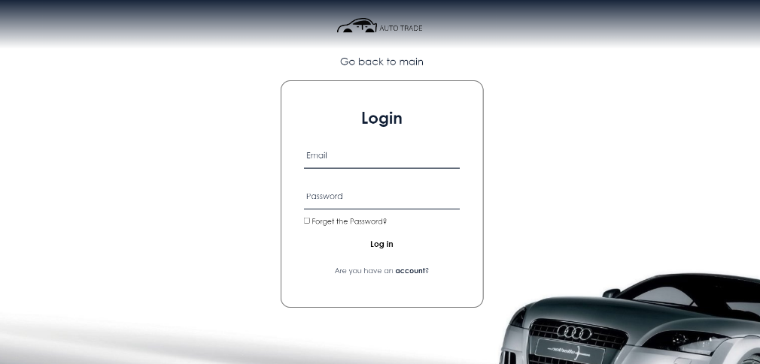 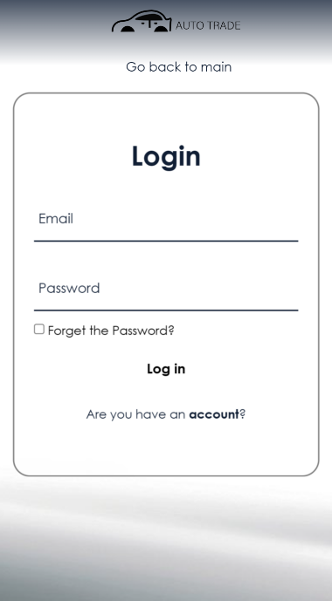

а б

а – декстопная версия, б – мобильная версия

Рисунок 1.3 – Страница регистрации

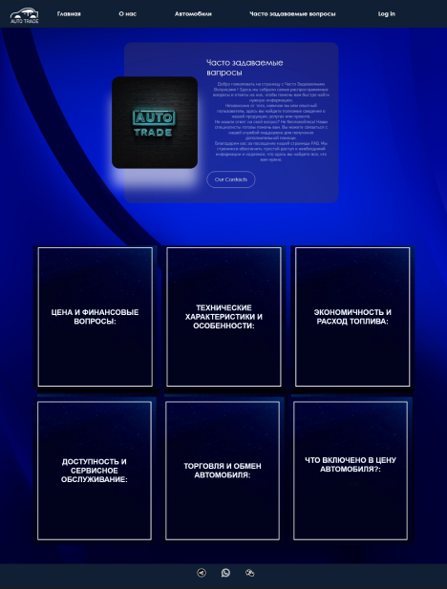 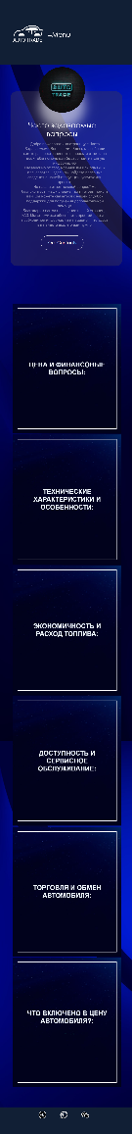

а б

а – декстопная версия, б – мобильная версия

Рисунок 1.3 – Страница «Часто задаваемые вопросы»

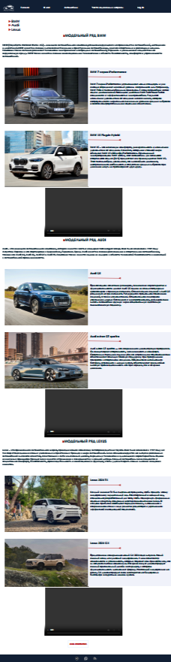 

а б

а – декстопная версия, б – мобильная версия

Рисунок 1.3 – Страница автомобилей №1

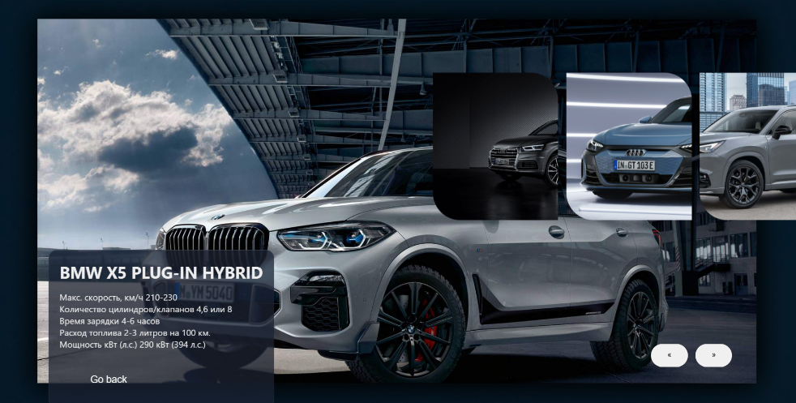 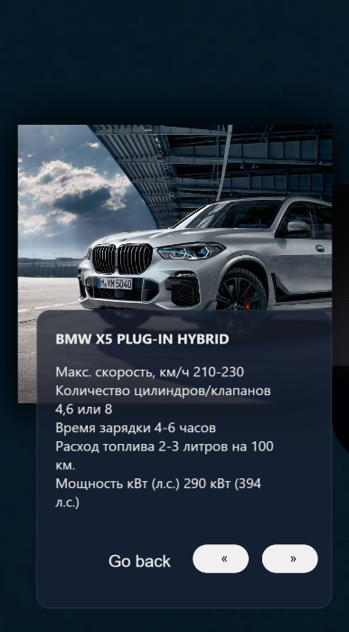

а б

а – декстопная версия, б – мобильная версия

Рисунок 1.3 – Страница автомобилей №2

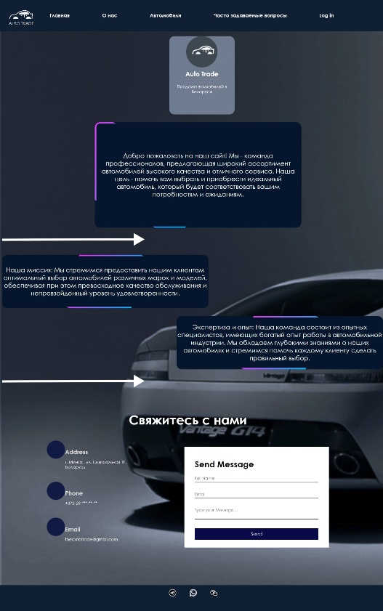 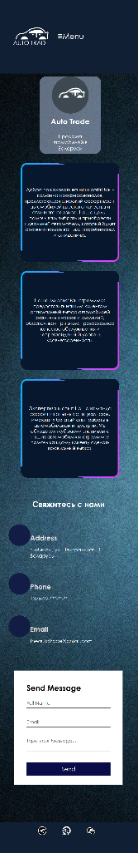

а б

а – декстопная версия, б – мобильная версия

Рисунок 1.3 – Страница «О нас»

Листинг для основы html

         <div class="image-container">

            <figure>

            <img class="img1" id="ph1"    src="http://cdn.carbuzz.com/gallery-images/1600/553000/400/553469.jpg">

        <figcaption>

            <h2 class="bmv2">BMW X5 Plug-in Hybrid</h2>

            <svg class="line" width="289" height="18" viewBox="0 0 289 18" fill="none" xmlns="http://www.w3.org/2000/svg">

                <path d="M272.99 10.3889L287.94 17.6531L288.06 0.333011L273.011 7.38893L272.99 10.3889ZM0.989584 8.49996L274.49 10.3993L274.511 7.39934L1.01042 5.50004L0.989584 8.49996Z" fill="rgb(175, 26, 26)"/>

                </svg>

            <div class="textcols-item">BMW X5 – это максимум комфорта, универсальность и наивысшее удовольствие от вождения. Качества, которыми в полной мере обладает BMW X5 xDrive40e iPerformance. Оснащенный электроприводом BMW eDrive, этот автомобиль для активного спортивного отдыха (SAV) предлагает все преимущества BMW X5. Этот плагин-гибрид доказывает, что высочайшая динамика, неограниченная мобильность и отсутствие вредных выбросов при движении ничуть не противоречат друг другу.

        </div>

            </figcaption>

        </figure><div class="v1">

        <video loop="loop" autoplay width="680px" height="420px" controls="controls" ><source src="bmvv.mp4" type='video/mp4; codecs="avc1.42E01E, mp4a.40.2"' > </video>

    </div>

    </div>

Листинг

Css scss

.card-container {

  display: block;

  text-align: center;

  gap: 40px;

  margin-left: 30px;

  margin-top: 140px;

  .card {

    display: inline-block;

    width: 400px;

    margin-left: 10px;

    &:hover .card-content {

      transform: rotateY(180deg);

    }

    .card-content {

      position: relative;

      text-align: center;

      padding: 15rem 5rem;

      transform-style: preserve-3d;

      transition: transform 3s;

    }

  }

}

SCSS код

.card-container {

  display: block;

  text-align: center;

  gap: 40px;

  margin-left: 30px;

  margin-top: 140px;

}

.card-container .card {

  display: inline-block;

  width: 400px;

  margin-left: 10px;

}

.card-container .card:hover .card-content {

  transform: rotateY(180deg);

}

.card-container .card .card-content {

  position: relative;

  text-align: center;

  padding: 15rem 5rem;

  transform-style: preserve-3d;

  transition: transform 3s;

}

Сгенерированный css код

let next = document.querySelector(".next")

let prev = document.querySelector(".prev")

next.addEventListener('click', function () {

    let items = document.querySelectorAll('.item')

    document.querySelector('.slide').appendChild(items[0])

    console.log(items);

})

prev.addEventListener('click', function () {

    let items = document.querySelectorAll('.item')

    document.querySelector('.slide').prepend(items[items.length - 1])

})

Листинг JS

<svg  xmlns="http://www.w3.org/2000/svg" width="75" height="65" fill="currentColor" class="bi bi-telegram" viewBox="-15 -10 45 40">

            <path stroke="white" d="M16 8A8 8 0 1 1 0 8a8 8 0 0 1 16 0M8.287 5.906q-1.168.486-4.666 2.01-.567.225-.595.442c-.03.243.275.339.69.47l.175.055c.408.133.958.288 1.243.294q.39.01.868-.32 3.269-2.206 3.374-2.23c.05-.012.12-.026.166.016s.042.12.037.141c-.03.129-1.227 1.241-1.846 1.817-.193.18-.33.307-.358.336a8 8 0 0 1-.188.186c-.38.366-.664.64.015 1.088.327.216.589.393.85.571.284.194.568.387.936.629q.14.092.27.187c.331.236.63.448.997.414.214-.02.435-.22.547-.82.265-1.417.786-4.486.906-5.751a1.4 1.4 0 0 0-.013-.315.34.34 0 0 0-.114-.217.53.53 0 0 0-.31-.093c-.3.005-.763.166-2.984 1.09"/>

          </svg>

Листинг svg

header {

    display: inline-block;

    margin-top: -10px;

    background: #111f35;

    width: 1555px;

    margin-left:0cap;

    z-index: 1;

}

.headerAv{

    width: 1780px;

    position: fixed;

    margin-left: -250px;

}

.top-nav {

    font-family: 'Century Gothic';

    position: relative;

    display: flex;

    align-items: center;

    justify-content: space-between;

    color: #FFF;

    height: 20px;

    padding: 1.5em;

    margin: 7px;

}

.top-nav .logo a {

    font-size: 23px;

    margin-left:0px;

    text-decoration: none;

    color: rgb(255, 255, 255);

    width: 80px;

    font-size: 1.2rem;

    font-weight: 600;

    transition: color 0.2s ease-in-out;

    margin-left: 0px;

}

.top-nav .menu {

    display: inline-block;

    list-style-type: none;

    margin-bottom: 90px;

    margin-right: 0px;

    margin-left: 50px;

    padding-left: 20px;

}

.top-nav .menu a:hover {

    color: #a9a9a9;

}

.top-nav .menu > li {

    margin: 0 75px 70px;

    overflow: hidden;

}

.top-nav .menu > .liav {

    margin: 0px 60px 70px;

    overflow: hidden;

}

.top-nav .menu-button-container {

    display: none;

    height: 100%;

    width: 30px;

    cursor: pointer;

    flex-direction: column;

    justify-content: center;

    align-items: center;

}

ul {

    display: inline-block;

    margin-top: 30px;

    margin-left: 30px;

    margin-bottom: 30px;

}

li {

    display: inline-block;

}

Листинг 3 – Навигационное меню

    footer{

                margin-top: -170px;

                }

                footer div{

                    display: inline-block;

                    margin-left: -16px;

                    margin-top: -1px;

                    }

                    .fot{

                    margin-top: 100px;

                    }

        }

        .iconteg svg{

            display: flex;

          block-size:140px; ;

        }

       footer {

    position:relative ;

    background: #111f35;

    margin-top: 280px;

    margin-left: -10px;

    margin-right: -10px;

    margin-bottom: -10px;

    height: 140px;

    text-align: center;

    }

    .footerav{

margin-top: 70px;

margin-left: -10px;

margin-right: -50px;

margin-bottom: -20px;

height: 100px;

text-align: center;

    }

    .social-icons {

    list-style: none;

    }

    .social-icons li {

    display: inline-block;

    }

    .social-icons img {

    width: 40px;

    height: 40px;

    }

Footer listing css

$body-background: url('https://catherineasquithgallery.com/uploads/posts/2021-02/1613250949_195-p-skachat-oboi-temno-sinii-fon-209.jpg');

$primary-color: #032030;

$secondary-color: #FFF;

body {

  display: inline-block;

  background-size: 300%;

  width: 96%;

  height: 100%;

  background-image: $body-background;

}

.card-front {

  background-image: url(https://www.depthgame.com/img/background-poster.jpg);

  background-color: rgba(124, 129, 218, 0.144);

  align-items: center;

  &::before {

    content: "";

    position: absolute;

    inset: 1rem;

    border: 3px solid $secondary-color;

    transform: translateZ(2rem);

  }

  .title {

    font-family: "Teko", sans-serif;

    color: aliceblue;

    font-size: 1.5rem;

    text-transform: uppercase;

    line-height: 120%;

    transform: translateZ(4.4rem);

  }

  .sub-title {

    font-size: 0.75rem;

    font-weight: 500;

    text-transform: uppercase;

    letter-spacing: 3px;

    transform: translateZ(3rem);

  }

}

.card-back {

  background-image: url(https://www.depthgame.com/img/background-poster.jpg);

  transform: rotateY(180deg);

  gap: 0.5rem;

  .back-title {

    font-size: 2.4rem;

    font-weight: 600;

    color: $secondary-color;

    text-transform: uppercase;

    align-self: center;

    transform: translateZ(2rem);

  }

  span {

    font-weight: 600;

    color: $secondary-color;

  }

  .movie-description {

    color: $secondary-color;

  }

}

Листинг scss страницы Часто задаваемые вопросы